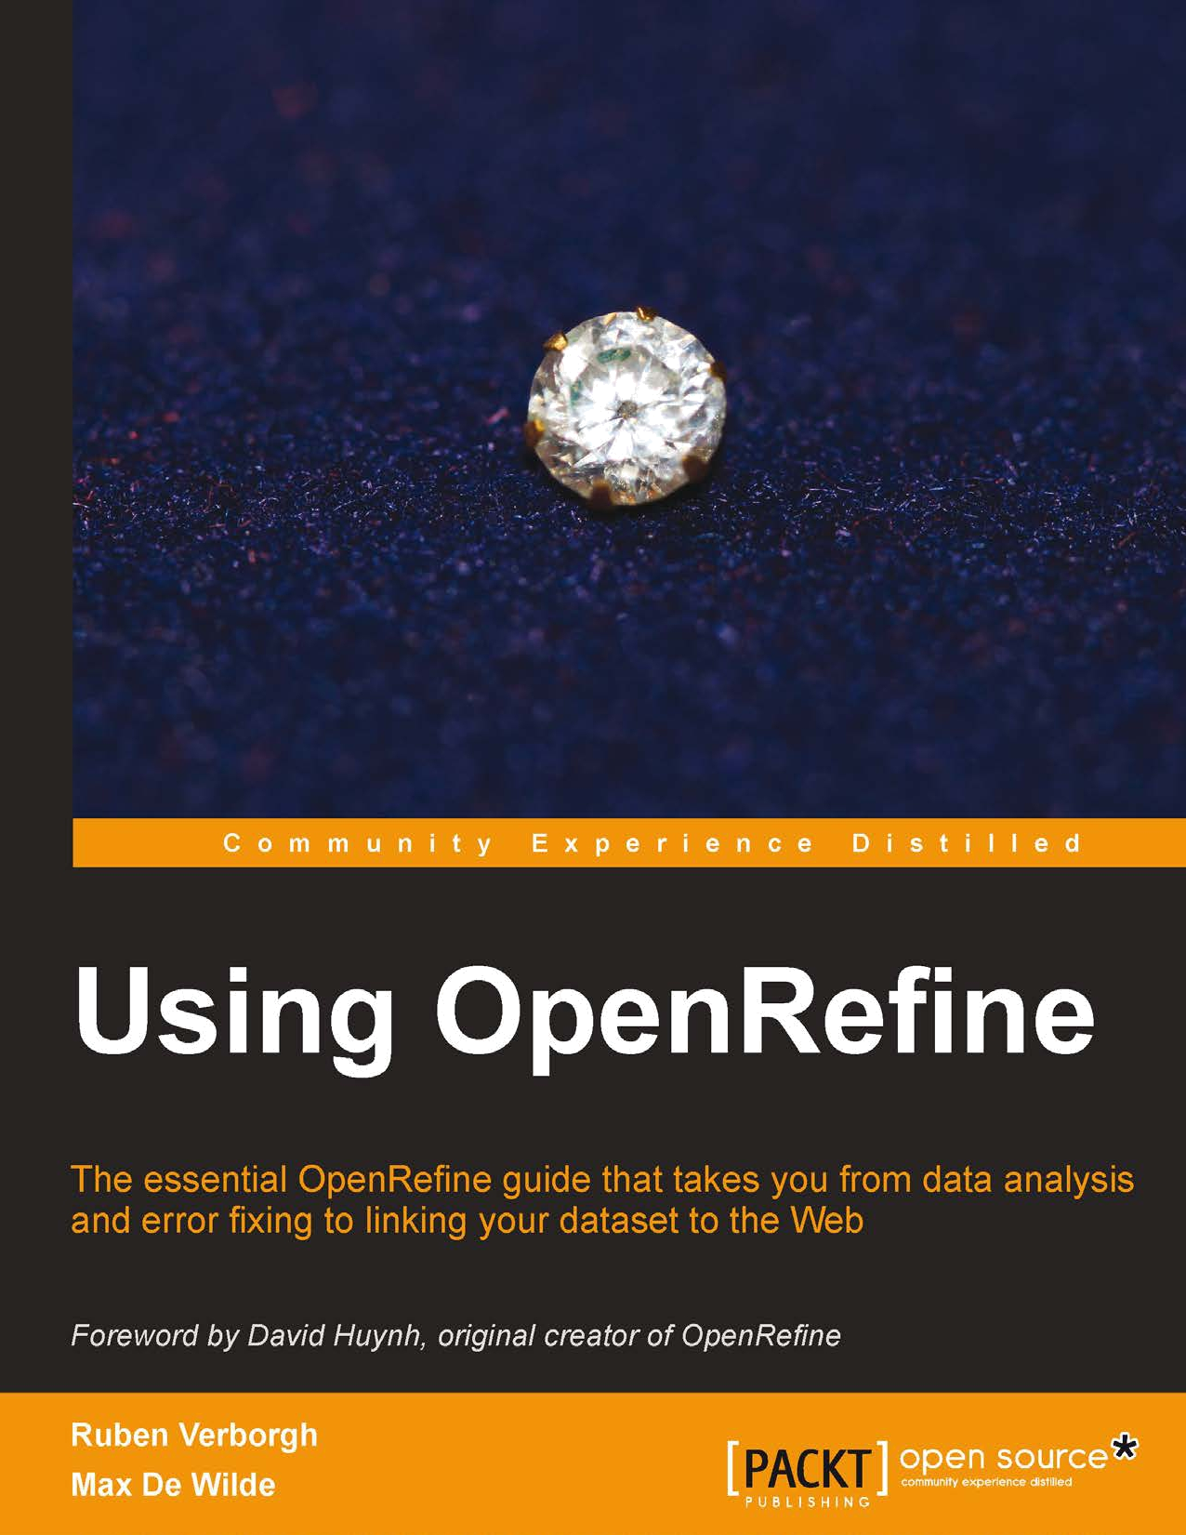
目录
第一章 ：初识OpenRefine 3
介绍OpenRefine 4
要点1：安装OpenRefine 5
WINDOWS 5
MAC 5
LINUX 6
要点2：创建一个新项目 6
OpenRefine支持的文件类型 7
要点3：探索数据 9
要点4：操纵列 10
列隐藏和展开 10
移动列 12
重命名或删除列 13
要点5：使用项目操作历史 13
要点6：导出项目 15
要点7：获取更多的运行内存 18
Windows 18
Mac 18
Linux 18
小结 19
第二章：分析和修改数据 20
点1-数据排序 21
对行进行重新排序 23
点2-数据透视 23
文本透视 23
数字透视 27
定制透视 29
对标星和标旗行进行透视 32
点3-重复检测 33
点4-应用一个文本过滤 35
点5-使用简单单元格转换 36
点6-删除匹配行 39
小结 42

：初识OpenRefine
本章中，我们会说明OpenRefine是用来干什么的？为什么我们需要用它？并且怎么用它。简单介绍后，我们会通过七个基本小点让你初尝OpenRefine的魅力。
◎安装OpenRefine
◎创建一个项目
◎探索你的数据
◎操纵列
◎使用项目历史
◎输出项目
◎充分利用内存
虽然每个点都相对独立，我们还是建议新读者按照我们的顺序学习，最起码开始的几点需要如此，因为这几点中我们提供了软件操作的重要信息。有经验的高级读者可以按照自己喜欢自由选择。

介绍OpenRefine

我们需要承认这样一个事实：你的数据是不完美的，所有的数据都是不完美的。无论你多么小心地建立数据，错误总会偷偷溜进你的数据中。如果是多人共同创建或者已经几经转手，那么错误更加无法避免。无论你的数据本来就是数字化的，还是通过传统刊物数字化转换而来的，无论它们存储在excel表中还是数据库中，数据中的错误总是无法避免。
确认错误是保证数据质量的第一步，主要包括数据画像和数据清洗。
数据画像 Olson定义为：使用统计方法发现数据的结构、内容、质量。换句话说，这是一种对你的数据进行画像，预发现包含的错误信息的方法。
数据清洗 用半自动化的方式改正画像过程中发现的错误，比如：删除缺失和重复值、行过滤透视、值聚类及转换、单元格拆分等等。
鉴于后续章节都需要保证数据已经画像清洗过，数据转换工具（IDTS）能够快速廉价的在一个操作界面内处理大量的数据问题，即使处理人员缺乏专业技术背景，所以IDTS也就成为了首选。
OpenRefine就是这样一个IDTS工具，其能够对数据进行可视化操作处理。它很像传统的excel软件，但其工作方式更像数据库，因其并不是处理单独的单元格，而是处理列和字段。这意味着OpenRefine对于增加新行内容表现不佳，但对于探索、清洗、整合数据却功能强大。
- 的要点介绍将帮助您熟悉OpenRefine的主要功能，从导入导出数据到数据探索，从历史操作使用到内存管理。

要点1：安装OpenRefine
本点中，您将学习如何下载最新版本的OpenRefine和如何在你喜欢的操作系统中运行软件。
让我们开始吧：请从http://OpenRefine.org下载软件，OpenRefine原来叫做Freebase Gridworks。后来几年使用名称为Google refine。2012年10月后，这个软件被社区接手，使其真正成为开源软件。
OpenRefine2.6是使用新名称后的第一个版本，如果你对开发版本感兴趣，可以访问：https://github.com/OpenRefine。
OpenRefine基于JAVA环境，也就是说和操作系统无关，你只需要保证你的电脑上安装了最新版的JAVA环境（可以到http://java.com/download下载）,然后根据你的操作系统按对应步骤操作：

WINDOWS
- 下载zip压缩包
- 解压到指定文件夹
- 双击OpenRefine.exe运行

MAC
- 下载DMG压缩镜像文件
- 打开压缩镜像文件，把OpenRefine图标拖到程序文件夹
- 双击OpenRefine图标打开

LINUX
- 下载gzipped压缩包
- 解压到根目录
- 在命令行窗口输入./refine打开

我们需要了解，默认情况下，OpenRefine会分配1G内存给JAVA，处理小数据集是足够用了，但是处理大数据集就会捉襟见肘。在要点7：充分利用内存 中，我们会讨论如何让OpenRefine处理更大的数据，不同的操作系统有不同的方法。

要点2：创建一个新项目
在本点中，你会学到如何导入数据到OpenRefine，可以是新建一个项目并导入数据集，也可以是打开一个项目或者是导入别人创建的项目。
如果你按照 要点1 已经成功安装了OpenRefine并打开，你会发现OpenRefine是在你的默认浏览器中打开的，但是你需要知道：程序是在本地运行的，除了在本书附录中要使用额外功能（如正则表达式、openrefine内建函数语言GREL）外，你并不需要上因特网。在使用因特网时，请确保敏感数据不会被在线存储或分享。OpenRefine使用本地电脑的3333端口，这也意味着，你可以键入http://localhost:3333或http://127.0.0.1:3333打开软件。
以下是你第一次打开OpenRefine的界面：
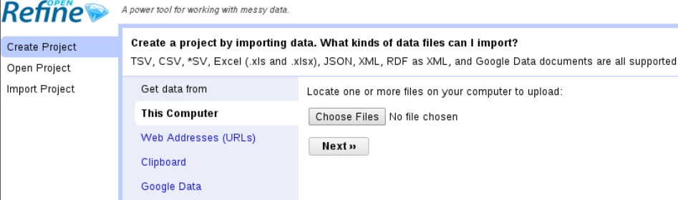
左侧有三个标签页：
●Create Poject（创建项目）：这个选项将载入一个数据集到OpenRefine中，这也是你第一次使用OpenRefine想要做的，如上图所示，有多种可选形式让你导入数据。
◎This Computer（本机）：选择本机中存储的一个文件
◎Web Addresses(URLs)（网址）:从在线资源导入数据
◎Clipboard（剪切板）：通过复制-粘帖方式输入数据
◎Google Data（Google数据）：从Google sheet或Fusion Table导入（这两个类似于excel，不过是在线的，所以需要有因特网连接）
●Open Project（打开一个项目）：这个选项帮助你定位先前创建的项目，下次你打开OpenRefine，会出现一个已存在项目的列表，你可以选择一个继续先前的工作。
●Import Project（导入一个项目）：使用这个选项，我们可以直接导入一个已有的OpenRefine存档，其可以让你打开别人创建的项目，并且包含项目创建后所有的数据操作记录。

OpenRefine支持的文件类型
以下是部分OpenRefine支持的文件格式：
●csv、tsv及其他*sv
●xls/xlsx、cdf、ods
●JSON
●XML
●行文本格式（比如log文件）
如果你需要打开其他格式文件，你可以通过OpenRefine扩展功能打开。
创建OpenRefine项目十分简单，只需要三步：选择文件、预览数据内容、确认创建。让我们通过点击“创建项目”标签页、选择数据集、点击下一步来创建新项目。
虽然我们鼓励你在OpenRefine中使用你自己的数据集，不过使用本书中的例子可能学习起来更高效。为了能够做到这点，案例中的数据均基于悉尼的PowerhouseMuseum组织，可以登录账户并在http://www.packtpub.com中下载（chapter1.tsv）学习，后续章节数据也可以下载获得，如何你是从其他地方购买本书，你也可以在http://www.packtpub.com/support注册并通过email获得本书数据。
下一步你会看到一个数据集预览界面，在右侧底部，你可以看到如下数据解析选项界面：
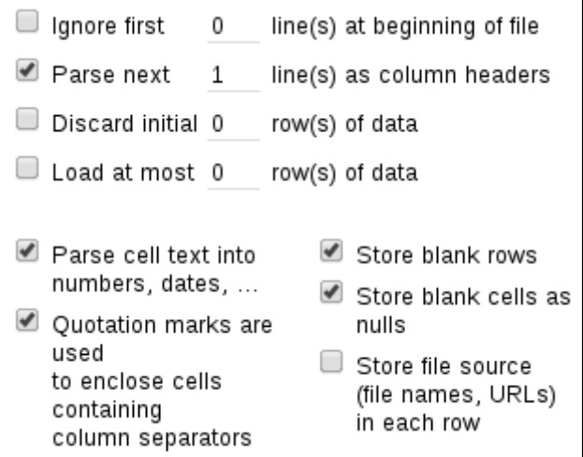
默认情况下，第一行数据会被解析为列名称，我们使用的Powerhouse数据集中的数据也显然符合首行为列名称。OpenRefine同时也会猜测单元格类型，给其赋予整数、日期、网址等等，这在你后续整理排列数据的时候十分有用（比如如果你将单元格设为文本格式，那么10就会排在2前面）
另一个选项是“引号在原数据中用来分隔列”选择项，如果选中，则原数据中引号用来分隔列，否则就需要去掉勾选框以使得OpenRefine能够正确读取。在Powerhouse数据集中，引号是用来表明物体名称和说明信息，所以此情况下，引号没有分隔列的意思：所以这里我们需要去掉勾选。剩下的选项在某些情况下需要设置，试着勾选或者去掉勾选来看看如何影响数据。另外，请确保编码正确，以使得显示正确。当所有都设置好后，点击创建项目来加载数据。

要点3：探索数据
本点中，你将通过查看数据界面的所有区域：总行数、不同的显示参数、列名称及菜单、实际单元格数据来探索数据。
一旦你的数据被加载，你将获得类似如下的界面内容：
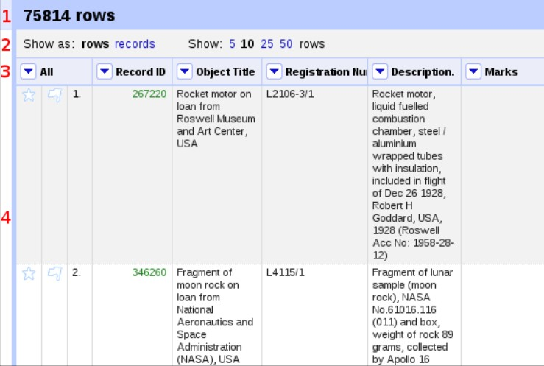
上图中标明1~4的四个区域，我们按照顺序介绍：
- 总行数：如果你没有忘记去掉“引号有意义”选项（参照要点2-创建一个新项目），那么你会看到Powerhouse文件包含75814行数据。当数据按照某个参数进行过筛选，这里的显示会变成类似于找到123匹配行（总共75814行）。
- 显示选项：试着点击下，将行变成记录来查看区别，事实上变化并不大，只不过该区域显示为75814条记录而已。行数量一般情况下等于记录数量，但在后续情况中还是不一样的。该区域可以让你选择按5、10、25、50每页显示，并且你也可以在这里跳转页。
- 列名称及菜单：你会发现数据加载后的第一行被解析为列名称，在Powerhouse数据集中，列包含Record ID, Object Title, Registration Number等等（如果你在创建时去掉了“将第一行解析为列名称”的勾选，那么列名称区域会显示为Column1、Column2等等）
- 单元格内容：此处显示实际单元格数据
在开始剖析清理数据前，十分重要的一点是确保OpenRefine较好的载入显示了数据：查看列名称被解析正确（数据显示较宽时请使用水平滑动条）、单元格类型是否正确等等。将行显示项改为每页显示50条以查看数据不明显矛盾（理想情况下，你应该在创建项目前的预览界面时处理这些工作）。当你已经熟悉了操作界面，你就可以继续下一步了。

要点4：操纵列
本点中，你将学习列在OpenRefine如何隐藏和展开、按需要转换、以及重命名和删除。
列是OpenRefine中的基本元素：其是具有同一属性的成千上万的值的集合，可以按照很多方法查看处理。

列隐藏和展开
默认情况下，所有的列在OpenRefine中都是展开的，大都数情况下显得数据太冗长复杂了。如果你想暂时的隐藏一列或几列以方便观察操作，那么点击列下拉菜单，选择View，有四个可选项：
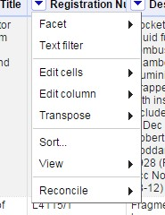
• Collapse this column隐藏这一列
• Collapse all other columns隐藏除该列外的所有列
• Collapse columns to left隐藏该列左边的所有列
• Collapse columns to right 隐藏该列右边的所有列
下图就是对Powerhouse数据集中Categories 列进行View | Collapse all other columns 处理后的结果。要重新展开列，只需要在列上点击一下。要展开所有以恢复到初始状态，参阅下点中的“移动列”
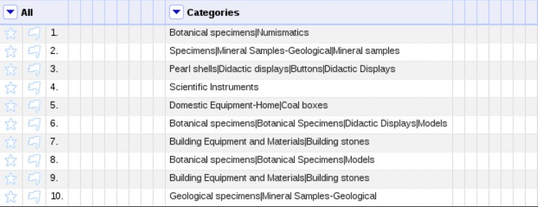

移动列
有时候改变原数据中列的顺序十分重要。比如，为了将两列放在一起比较。为了做到这点，选择需要处理的一列然后在列菜单中选择Edit column 。子菜单中会出现如下四种选项：
• Move column to beginning移动该列到开头
• Move column to end移动该列到结尾
• Move column to left向左移动该列
• Move column to right 向右移动该列
如果你对所有列操作，可以使用第一列名称为ALL的列。这一列可以使你同时操作多列。View菜单可以让你快速的隐藏和展开列。选择Edit columns | Re-order / remove columns... 可以通过通过拖动重新对列进行排列，还可以将将列拖动到右侧来去除该列，如下图所示：
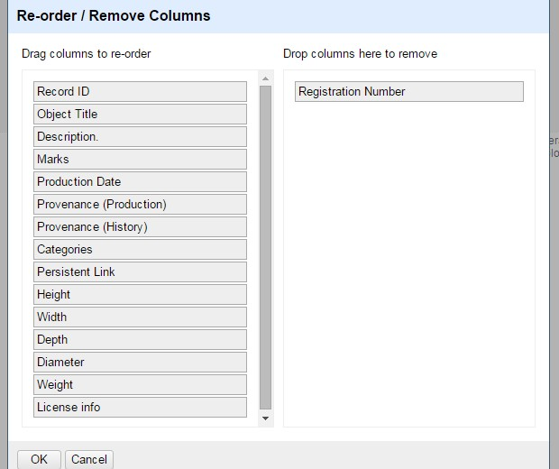

重命名或删除列
在Edit column 菜单中，你还可以做到：
• Rename this column重命名列
• Remove this column 删除列
你可以使用重命名功能将Description 列标题中结尾的“.”删除。删除一列比隐藏一列来的彻底，但是就像你将在要点5：使用项目操作历史中学到，一切都是可以恢复原来的状态的。

要点5：使用项目操作历史
本点中，你将学习到如何返回到任一个项目历史操作点，并且学习如何在项目重新打开后查看历史操作信息。
OpenRefine一个特别有用的功能是可以在项目创建后保存所有的操作步骤。这也就意味着你不需要害怕做数据变换尝试：你可以随意按照自己的想法变换数据，因为一旦你发觉做错了（即使是几个月前做的），你也可以撤销该操作以恢复数据。
为了使用项目操作历史功能，请单击左侧顶部Facet / Filter 旁边的Undo / Redo 标签页，如下图所示：
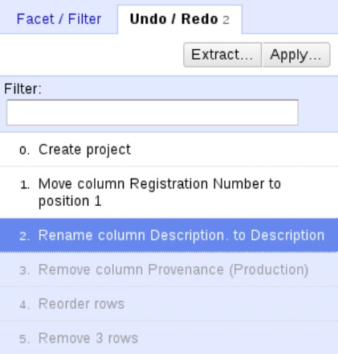
为了恢复历史数据，单击你想保留的最近一个步骤操作。比如，为了取消上图第3步及以后的操作，可以单击第2步使其高亮显示，这样第3~5步就会变灰。这意味着选中项后的操作都将取消。如果点击第0步，那么所有操作都将取消。点击第4步，那么第3和第4步的操作将被执行，而第5步将撤销。
请注意,撤销某几步操作后再做出新的操作的话,原来的后续操作内容会丢失.比如,如果你从第5步回退到第2步,然后对Description 列执行左移操作,那么会显示第3步操作3. Move column description to position 1 ,而先前的灰色操作项(第3-5步)会丢失:因为我们不能在同时拥有两种互相矛盾的操作历史记录。记得多尝试下上面的步骤，省的以后带来严重的困扰。
记住，只有对数据有实际影响的操作才会出现在项目历史操作表中。数据透视比如：交换行列视角、在一页中改变显示数目、隐藏或展开列 并不改变原来数据，所以也就不会出现在操作历史表中。以上操作也就无法随着项目信息传递：当你重新打开一个项目，无论原来是否隐藏，这时所有的列默认都是展开的，但是对于重命名列和删除列这类操作会出现在操作历史表中。在第二章，分析和修改数据中，我们会看到还有一些类型的操作会存在在操作历史表中：比如单元格和列的变换、但是过滤和透视操作则不会。
操作历史也可以以JSON格式导出，可以点击Undo / Redo页中的Extract...
，在打开界面中可以选择需要导出的步骤（注意只有通用的操作才能够导出，而对某个特定单元格的操作则无法导出）。上述操作能够获得JSON格式代码从而可以让你复制粘帖到他处。第1和第2步操作的代码如下：
[
{
"op": "core/column-move",
"description": "Move column Registration Number to position
1",
"columnName": "Registration Number",
"index": 1
},
{
"op": "core/column-rename",
"description": "Rename column Description. to Description",
"oldColumnName": "Description.",
"newColumnName": "Description"
}
]
在上面代码中，op代表操作，description描述了具体操作是什么，余下的是操作用到的参数。我们可以点击Undo / Redo页中的Apply...按钮，然后将先前保存的JSON格式的操作代码粘帖上去，从而可以在不同的项目之间传递操作。最后，如果你已经有成百上千个操作记录，你可以在Filter输入框中输入字符来查找某个操作。比如输入remove或者rem就能够定位到第3步和第5步。

要点6：导出项目
本点中，我们将学习如何将修改后的数据用到其他项目中，包括将导出的格式定制为模板。
虽然你可能已经移动、重命名或者删除了列，但其实原始数据并没有被修改（也就是要点1：安装OpenRefine中的文件chapter1.tsv并没有被修改）。事实上，不像有些电子表格软件直接将改动写进文件，OpenRefine只是对数据文件的一份拷贝进行操作。因为存在这个保险措施，所以你在需要将数据导出分享或者嵌入其他应用程序时，你只需要在界面右上角点击Export按钮进行操作：
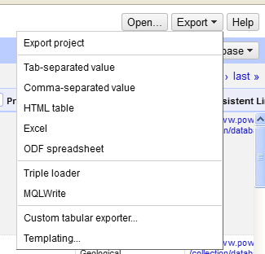
大部分弹出的选项能够让你将数据导出为常用格式，比如csv、tsv、excel和open document格式、还有不常用的RDF格式。让我们往下看：
• Export project: 这个选项能让你导出OpenRefine格式的压缩包，你可以用来和其他人共享或者仅仅用来备份。
• HTML table: 这个选项可以让你方便的将文件发布到互联网。
• Triple loader 和MQLWrite: 这个选项有一些扩展功能，能够让你将数据转换成支持Freeebase规则的样式（参照附录：正则表达式和GREL）
• Custom tabular exporter and templating：可能这是最吸引你的部分。OpenRefine可以让你对你的数据导出有更精细的控制，比如对列进行选择和排序、忽略空白行、正确选择日期格式以得到更有效的数据（参见附录：正则表达式和GREL）。如下图所示：
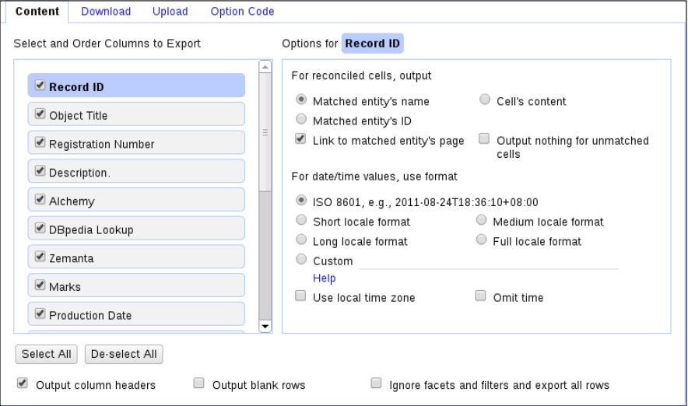
• Templating...为了获得更多的控制，你可以使用你自己的代码来限定格式，其会作用到所有的单元格。如代码cells["Record ID"].value表示Record ID列的值，下面的代码表示将列值转换成JSON格式：
{
"Record ID" : {{jsonize(cells["Record ID"].value)}},
"Object Title" : {{jsonize(cells["Object
Title"].value)}},
"Registration Number" : {{jsonize(cells["Registration
Number"].value)}},
"Description. " : {{jsonize
(cells["Description. "].value)}},
"Marks" : {{jsonize(cells["Marks"].value)}},
"Production Date" : {{jsonize(cells["Production
Date"].value)}},
}

要点7：获取更多的运行内存
最后一点，我们将学习如何如何分配更多的运行内存以操作更大的数据集。
对于大数据集，你会发觉OpenRefine会运行缓慢或者提示内存不够。这表明你需要分配更多的内存给OpenRefine。和我们上面学习的内容相比，这个内容稍显复杂，因为这需要牵扯到一点底层修改。但是不要担心：我们会指导你如何去做。具体的操作步骤根据不同的操作系统有所不同。注意：你可以分配给OpenRefine多大内存取决于你的电脑和JAVA版本是32位还是64位。如果不清楚究竟需要分配多少才合适，就试着慢慢的增加运行内存数量来看看效果（如果每次增加1G）。

Windows
Windows平台，你可以在OpenRefine的文件夹中找到openrefine.l4j.ini文件，找到以-Xmx（对于JAVA来说表示最大内存数）开始的那行，默认情况下分配内存为1024M。稍稍改大点，比如2048M。保存后下次你打开OpenRefine就能够生效。

Mac
对于Mac平台就有点复杂，因为Mac电脑的操作系统将配置文件隐藏了。首先关闭OpenRefine，按住control键然后点击OpenRefine图标，在弹出菜单中选择Show package contents，然后在Contents文件夹中找到info.plist文件并打开，然后在其中找到VMOptions项（这就是JAVA虚拟机设置项）。找到以-Xmx开头的设置项，将默认的1024M按你的需要修改，比如-Xmx 2048M。

Linux
你可能会觉得奇怪，修改运行内存在Linux中十分简单，平时你打开OpenRefine是使用命令./refine，试着使用./refine –m 2048M。这里的2048M就是想分配的内存。如果你想永久的修改运行内存，你可以在根目录中找到隐藏文件.bashrc，然后在其中添加一个alias别名即可，代码如下：
alias refine='cd path_to_refine ; ./refine -m 2048M'
这里的path_to_refine是OpenRefine的安装目录，下次你依旧只需要使用./refine命令打开OpenRefine，其自动就会分配2048M内存。

小结
通过本章内容的学习，你已经了解了OpenRefine，一种新的具有数据画像、清洗、转换等等功能的工具，现在你已经在你的电脑上安装上了OpenRefine，并且已经了解如何在创建新项目中导入数据和如何在完成操作后导出数据。行、列的运行机制你也已经了解，并且已知道如何使用项目历史记录。另外你也对内存分配进行了操作，这能够让你操控更大的数据集。
虽然在开始操作你的数据集前好好的对你的数据进行全局性的观察十分重要，但你可能已经迫不及待了。如果是这样，那么你已经对第二章：分析和修改数据做好了准备，这章中，你将学习到如何分析和修改你的数据所需要的基本操作的方方面面。

第二章：分析和修改数据
本章中，我们将更加深入的学习OpenRefine的数据分析和修改功能，主要的内容包括下面六点：
*点1-数据排序
*点2-数据透视
*点3-重复检测
*点4-应用一个文本过滤
*点5-使用简单单元格转换
*点6-移除匹配行
和第一章：初识OpenRefine一样，本章可以让读者按照自己的需要或爱好选择阅读顺序，并不需要按照顺序阅读。按照顺序阅读也可以，但并不是必须的。
各个要点内容长短不一，有些很短，但有些却不止一两页，比如要点2-数据透视，包括了数据透视的方方面面，这个要点包括了很多页内容并且有很多子内容。
本章学习中，我们建议你使用Import Project 导入项目chapter2.openrefine.tar.gz 。当然你也可以使用第一章中使用的示例文件chapter1.tsv

点1-数据排序
本点中，我们将学习如何使用排序功能来作为观察数据的手段，以及在进一步处理数据前如何对行进行排序。
因为排过序的值更加容易理解和分析,某些时候你需要使用OpenRefine的排序功能,你可能是想用来观察下数据或者就是想对数据进行排序.我们以Record ID 列为例进行排序,选择列菜单中的Sort... ,将弹出如下窗口:
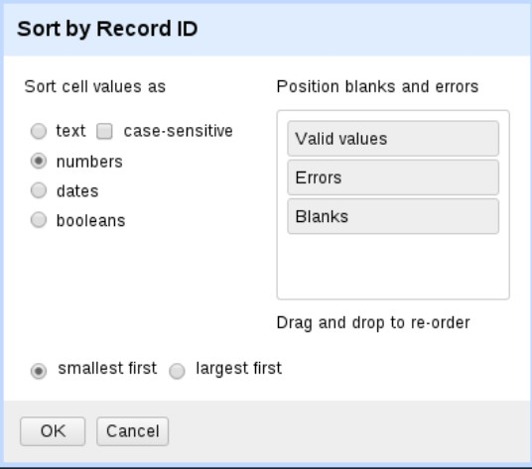
单元格值可以按照文本(区别大小写或者不区别)、数字、日期、布尔值排序，对每个 类别有两种不同的排序方式：
• Text: 文本：从a到z排序或者从z到a排序
• Numbers数字: 升序或者降序
• Dates: 日期升序或者日期降序
• Booleans: false值先于true值 或true值先于false值
还有我们可以对错误值和空值指定排序顺序。比如错误值可以排在最前面（这样容易发现问题），空值排在最后（因为空值一般没有意义），而有效值居中。
对Record ID列通过按数字升序排列为例，我们就会获得一列以7、9、14等等标识的列，而打开时是以267220、346260、 267098标识顺序的，下图对排序前后的情况做了比对：
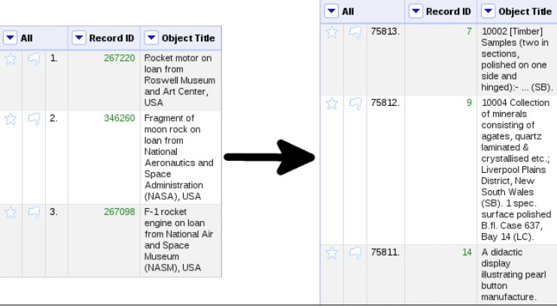
如果按照Text: 文本排序的话，会得到以100、1001、10019开始的一列。同时应该关注的一点是：排序并不会被记录在项目操作历史中。你可以在屏幕左侧顶部的Undo / Redo 页中确认下。
那是因为排序并不会改变数据，其仅仅是改变了显示方式，比如行列互换、隐藏不想显示的列（就像excel的排序过滤功能）。所以每次对某列进行排序，你就会面对三种抉择：取消排序回到原来状态、暂时保持、永久改变。
你无法能在列菜单中做到上面三种要求，但是你可以在屏幕顶部的快捷菜单Sort来做到：
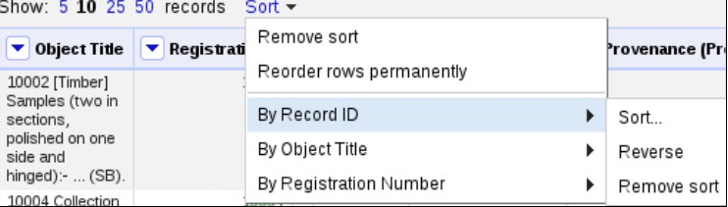

对行进行重新排序
Sort菜单可以让你移除排序操作或者永久对行进行排序。另外，该功能还能提醒你究竟对哪些列进行了排序，还能够对多列进行组合排列操作（见上图）。举个例子，你可以先对Registration Number 排序，然后再对Object Title列排序，过会你还可以去掉按Registration Number 排序的操作（通过菜单Sort | By Registration Number | Remove sort ），最后再将排序永久保存。每个排序的子菜单还能够通过点击一次来改变排序顺序（比如升序变降序） 。
记得如果你想将排序后的结果再进行后续操作，一定要将排序结果永久保存，比如对于空白单元格或者填充单元格，为了避免前后不一致的错误，在点3-重复检测中，我们将学习如何利用排序的预处理手段来移除重复值。

点2-数据透视
OpenRefine最常用的功能可能就是数据透视了。数据透视并不改变数据，但是可以让你获得数据集的有用信息。你可以把数据透视看作是多方面查看数据的方法，就像从不同的角度观察宝石一样。数据透视可以获得数据中一个变化后的子集，比如只显示某个参数要求下的行。
本点中，我们将学习如何按照你的要求或者数据具体的值来透视数据：对字符串进行文本透视、对数字和日期进行数字透视、几个预定义的透视功能、最后还有标星和标旗功能。OpenRefine的强大之处也在于这些透视功能的组合使用。

文本透视
如果你的数据集中包含城市或者国家名称的列，而你想大致了解下这个字段都有些什么值和这些值的统计次数有多少，那么就可以用文本透视。当然，只有该列中的类别总数不是特别大的时候文本透视才有用，因为文本透视并不是为了列出所有的信息，全部列出并没有多大意义，同时透视结果也不会出现相同的两个类别（除非又重复项，我们将在下一点中说明）
对于Powerhouse数据集中Categories列最适合做文本透视，其是从一个严格设计的词汇中选择（称为powerhouse museum object name thesaurus），简单来讲，Categories列包含了几千个常用事物的描述信息。
让我们试试看，点击Categories列菜单，选择Facet | Text facet ，结果会出现在屏幕左侧的Facet/Filter 页中。可惜的是，OpenRefine提醒我们总共有14,805个分类，已经超过了我们的电脑显示内存。事实上，透视不能超过2000个分类，当然你可以通过点击Set choice count limit设置成15000，但是这很可能将使得软件运行缓慢，特别是你哈没有改变JAVA内存分配数量（参见1初识OpenRefine中的要点7：获取更多的运行内存）
如果你选择提高弹出窗口中限制数的最小值，OpenRefine其实是改变了JAVA变量中ui.browsing.listFacet.limit 的值，但是大都数情况下你并不需要对这么复杂的值过多关注，其实提示窗口的出现也就意味着分类数太多了，需要减少。其实OpenRefine在超出时完全有办法提高限制数，但实际情况下往往我们想减少限制数的，太多的分类对于我们毫无意义。如果想这么做，可以访问系统参数：http://127.0.0.1:3333/preferences ，编辑ui.browsing.listFacet.limit，然后调低到想要的值。如果想恢复默认值2000，直接删掉这个值即可。
点击下面的Facet by choice counts 链接，将打开二级透视界面。新的透视也是对Categories的透视，这里可以让你对透视显示范围进行限定。当第一次打开的时候，OpenRefine会显示所有分类，无论分类数量只有1次还是有几千次。因为有太多的分类会被显示，所以一般开始的时候只显示数量较多的分类就比较有意义。
拖动左边的滑块从最小值0到1000，文本透视情况将自动更新，现在将只显示大于1000数量的Categories分类。这里只有7个，这就比先前大大减少了。为了观察方便，可以选择对count（计数项）排序（降序）来替代按字母排序。
下图显示你得到的透视图：
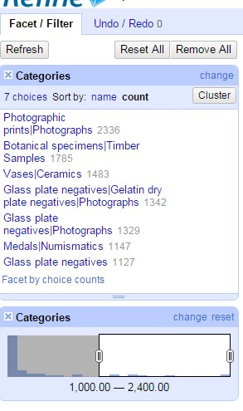
如果你想导出最多的7个分类名称，可以点击上图中的7 choices链接，会得到一个TSV格式的内容，你可以复制粘帖到你喜欢的文本编辑器或者电子表格软件中。然而你会觉得奇怪，比如Photographic prints|Photographs 并不是一个分类名称，其实包含两个分类，被“|”分开了。
这就是为什么我们第一次透视会出现这么多的分类。Glass plate negatives|Gelatin dry plate negatives|Photographs, Glass plate negatives|Photographs和Glass plate negatives被区分为不同的分类，但是其实他们都属于一个分类。这就是多义单元格的困扰，我们现在暂不去管这个问题，我们将在第三章：高级数据操作学习，第三章我们还将学习一个有趣的按钮Cluster，因为现在我们刚开始学习，所以现在我们暂且忽略。
因为对于Categories列的 透视 看上去 不是特别整齐，让我们在对数值列进行透视前来看看另一个文本透视操作。Height虽然并不是特别明显，但是我们也可以看到这个列并不仅仅包括数值，比如还有一些带单位的数字990mm，这意味着我们不能使用数值透视（最起码不能直接用），但是我们可以试试文本透视，希望能够看出端倪。
幸运的是，我们在对Hight列进行透视操作（Facet | Text facet）时，我们发现只有1313个分类，低于2000限制数，用count代替name排序，我们发现164mm的数量有1368，而第二位的215mm只有400，如下图所示：
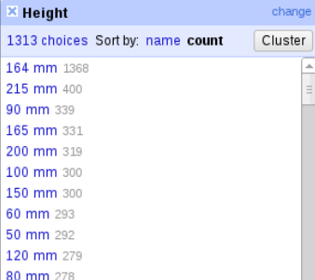
在上图列表底部，我们可以看到Hight列中空值有45501，也就是说这些值缺失。但是我们将不在这里处理，因为OpenRefine提供了一个处理空值的透视功能，我们将在下面说明定制透视时说明。

数字透视
找到一个列可以用来做数字透视比文本透视简单，因为数据中往往包含许多数字，如果你在项目导入时勾选Parse cell text into numbers, dates...，那么数字也可以通过绿色来快速识别。本例中Record ID就是个很好的例子，通过对其透视可以看出ID的分布，并且可以看出是否每条记录都有一个ID。
点击Record ID列菜单，选择Facet | Numeric facet，然后看看左侧Facet/Filter页出现了什么。文本透视会返回一个不同分类数量的列表，而数字透视则是某个数值范围的分布，就像我们通过频数来透视一样。
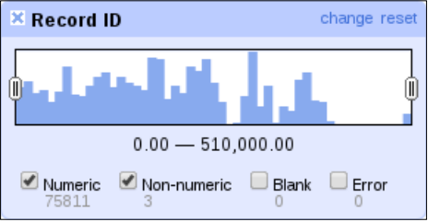
我们可以看到Record ID的值域从0到510,000，在270,000至280,000之间有个小缺口，在410,000至500,000有个大缺口。通过滑动滑块，我们可以看出有533行的值大于500,000。
在图的下方，我们可以看到值类型被分成四种：Numeric, Non-numeric,Blank和 Errors。这是因为一些错误所导致的。在我们操作前可以看到Errors（错误值）为0，blanks（空值）数也是0，说明每一行都被分配了一个ID，有三行的值为Non-numeric(非数字)，不能用作ID。让我们只勾选Non-numeric来看看情况。
现在右侧我们能够看到这三行的内容了。这三行不光ID缺失，其他很多列也是空白，除了persistent link和license information列，但是这些信息也是自动产生的。这几行并没有什么实际意义，所以我们可以删除（本章最后内容会介绍为什么会产生）
但是这里有个问题，如果这三行ID确实为空，那么为什么会被分类到Non-numeric，而不是分类到Blank？其实是空格导致的，我们可以通过编辑这几个单元格来验证。我们可以将鼠标移到单元格上，会出现edit标记，点击进入你就会看到包含一个单独的空格，如下图所示：
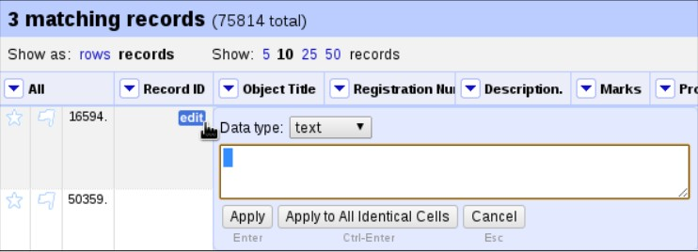
为了改正这个错误，可以单击Backspace或Delete键删除这个空格，然后点击Apply to All Identical Cells 按钮或者按Ctrl_Enter。OpenRefne 会弹出一个黄框提示你有多个Record ID 列值被修改。最后，左侧的透视图会自动刷新，有问题的三行也会归到Black分类。
在我们学习定制透视技术前，让我们快速学习下和数字透视相关的两种透视方法：时间轴透视和散点图透视。
时间轴透视要求数据为日期格式，所以类似17/10/1890 的文本字符串需要改为日期格式。你可以用Production Date 列练手，但是请注意，真实的时间很少是确定的，比如仅仅包含年份的1984，或者一个时间范围如2006到2007.我们可以对某列做如下操作：Edit cells | Common transforms | To date
将79个单元格转换成日期格式。比如17/10/1890 会被转成1890-10-17T00:00:00Z ，其中这些0标识一天中的小时、分钟、秒。
很显然，79个单元格跟总数75,814比起来太少了，但是时间轴透视结果还是能够让我们了解到这些物品的生产日期起码跨度为1880年2月26日至1952年1月31日。虽然大部分值要么不是日期格式（19,820），要么是空白(55,915)。
下图显示了将Production Date 列转换成日期后的时间轴透视图：
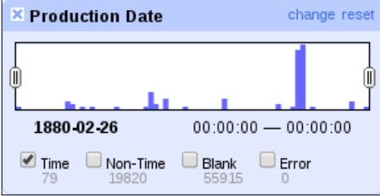
最后，散点图透视能够让我们对值的图形分布作了解。我们不会对这点细节展开，你试试看就知道了。

定制透视
我们现在已经学习了两种主要的透视方法-文本透视和数字透视。但其实还有很多透视方法存在，你甚至可以按照你的想法自如的透视数据。定制透视就可以让你做到这点，无论是文本类型（比如透视字符串的首字母）或者数字类型（比如透视数字的平方根）。当然，你需要对General Refine Expression language(openrefine内建函数语言GREL)有基本的了解，我们将在附件：正则表达式和GREL中介绍。
当然，openrefine也提供一些预定义透视选项，其可以给大多数用户提供有用的透视功能。下面，我们将查看这些透视项，着重对其中重要的东西作下介绍。让我们先看一下Customized facets子菜单的内容，我们可以在列菜单Facets菜单中找到。
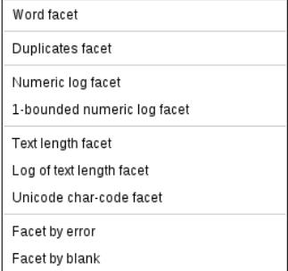
Word facet（单词透视）列出了字段中所有不同的单词，一个单词被定义为两个空格之间的字符。这在你想对数据小子集进行分析时十分有用，因为大数据的话统计频数会很快增加到很大，比如对列Description进行单词透视，会显示212,751个不同的单词，这很容易导致软件奔溃。
举个例子，单词透视可以用来对categories进行透视，因为普通的文本透视只会告诉你有多少个体表现为数量极小的长尾，而单词透视则会将内容分成两个单词，这能够让你分析不同的长尾，同时也能够让你将长尾间联系起来考虑（就好像既能够分析整套衣服也能够分析配饰）
Duplicates facet （重复项透视）：可以让你检测重复项，我们将在下一点来介绍
Numeric log facet （数字对数透视）：对数字的对数值进行透视，这在数字符合幂分布时特别有用。1-bounded numeric log facet（1阶数字对数透视）也一样，只不过其不能应用于小于1的数字。
Text length facet（文本长度透视）针对的是字符串中的字符个数，以Object Title列为例，选择该列菜单Facet | Customized facets| Text length facet，我们可以看到该列中的内容字符个数从0到260，你可以看到有92个标题内容中内容小于10个字符数（无内容的占大多数，这毫无意义），你还可以看到2007个标题内容超过250个字符数（一般情况下一定需要精简了）
对descriptions列进行文本长度透视也十分有趣，但是我们看到这个分布实在太广了点（从0到4100，虽然85%数量的内容小于500个字符数），这导致我们很难了解其规律。这时候我们可以使用文本长度对数透视，如下所示：
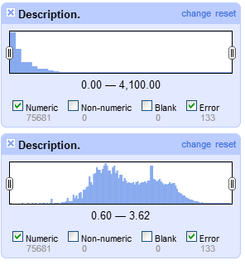
Unicode char-code facet（Unicode字符集透视）并不计算字符串的长度，而是列出了所有字符串中使用的字符UNICODE码数。在Object Title列尝试下；大部分英语字符UNICODE码数小于128，一些源于欧洲语言的古文UNICODE码数会达到256，阿拉伯文或中文甚至更大。如果你发觉字符UNICODE码数特别大，可能是OpenRefine没有正确的识别出编码。碰到这种情况，可以新建一个项目然后选择手工指定正确的编码方式。
最后，我们还可以按照错误来透视（如果有的话），或者按照空值来透视。按照空值来透视在了解字段填充分布时十分有用，一般常用来与另一个透视结果作比较。我们看到Marks列开头几行就为空，所以我们通过点击Facet | Customized facets | Facet by blank来了解该列，透视结果提示我们18,986个为FALSE（也就是非空），86,846个位TRUE(也就是空值)。换句话说，只有四分之一的部分有内容。
还要明显的列是Weight（在屏幕右边，使用水平滑动条滑动可见），只有179个有内容，而99.998%的内容为空。对Object titles列进行空值透视发现，有118行是无效行，它们都有一个RECORD ID跟着一个链接和无效的信息，但是其他列却都是空值，所以它们并不代表一个有效记录。

对标星和标旗行进行透视
在1初识OPENREFINE中，我们简要的提到了最左边ALL列中的标星和标旗功能。现在该介绍如何利用这些功能来透视数据了。星星一般用来标识良好的行或者感兴趣的行，我们可以在今后随时找到它们；相反的，旗帜可以用来表示不好的行或者有问题的行，这些行我们应该在后续处理中注意。当然这只是建议，你当然可以赋予星星和旗帜不同的意义。
要标星或者标旗，只需要在对应的符号上点击即可。大都数情况下，你可能想同时标注多行。在标注前，你需要将需要标注的行分离显示出来，一般也是通过一个透视过程实现。比如，你可以通过对Registration Number列执行Facet | ustomized facets | Facet by blank来检测出空值，然后点击true来显示出118行空行。然后点击ALL列菜单中Edit rows | Flag rows。标星功能也同样，并且你也可以在菜单中去掉多行的星星或旗帜。
现在假设你想显示要么diameter字段有内容或者weight字段有内容的行。如果你对这两列都做了空值透视，然后分两次点击结果是false的内容，你将得到29行匹配，但其实这29行指的是diameter字段有内容而且weight字段也有内容，这和我们的目的不符，我了按要求取到数据，解决方法是分两步：先对diameter列进行空值透视，得到2106行为false（也就是diameter内容存在），然后使用All | Edit rows | Star rows标星，清除透视并且对weight列进行空值透视，得到179行（你会注意到只有150行被标星，因为29行已经被标星，其weight和diameter都有内容而已）。再次清除透视，然后选择All | Facet | Facet by star获得数据，当然使用旗帜功能也可以。
喔，我们总算介绍完了本小点，你可能觉得这个小点怎么这么长，但是确实透视是OpenRefine的基础，所以花点时间还是值得的。

点3-重复检测
在本点中，我们将学习什么是重复数据，如何检出，为什么需要处理重复值。
上一小点定制透视中唯一没有介绍的内容就是重复项透视。重复值是数据集中出现两次或更多次的恼人数据。重复数据不仅浪费存储空间，并且会导致干扰。所以我们希望能够删除重复值。重复项透视就是一种能够检测重复的简单办法。但是其也有限制性，比如其只能对字符串进行重复检测，最起码不能直接对非字符串进行操作（如何能够对整数也能作重复检测，请参照附录：正则表达式和GREL）。
因为上面的原因，我们无法对Record ID列进行重复项透视，这里最好的选择就是对registration numbers列（内部标识）进行重复项透视，当然其准确度不如Record ID，因为数据数据收集人员会赋予其额外的意义。不管怎样，让我们试着对Registration Number列进行重复项透视：Registration Number | Facet | Customized facets | Duplicates facet;281行被标注为重复项，点击左侧中的true显示这批数据。
现在鼠标滚动下查看这些重复项。我们发现一个问题：重复项中包含空白行，这些实际上确实完全一样，但是和有效行的重复是完全不同的。为了剔除这118行空白行，我们需要再对Registration Number 列作一次空值透视：Registration
Number | Facet | Customized facets | Facet by blank.点击false保留163行真正的重复数据，我们发现结果自动刷新了。
最后，再增加一个透视，这次是一个简单文本透视，列出数据集中有多个相同registration numbers的项，按照计数项排序，我们看到79项中，77项确实是严格的重复项（重复2次），(2008/37/1)出现了3次，(86/1147-3)甚至出现了6次，如下图所示：
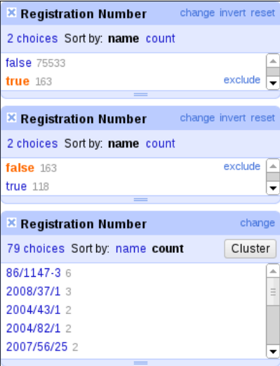
现在让我们回到RECORD ID列的讨论来，因为重复项透视不能用于整数，所以我们将采取一个迂回的办法来检测该列。首先，我们对ID列进行排序：Record ID | Sort...，其中参数项选择numbers 和 smallest first。我们在1初始openrefine中介绍过，排序只是一种视觉的改变，所以为了让数据永久改成排序状态，我们需要选择Sort菜单（就在Show: 5 10 25 50 rows右边），点击Reorder rows permanently.如果你忘记做了这一步，后续的操作其实会忽略排序这个动作，从而导致不可知的结果。
现在我们已经得到了排序后的数据，ID重复项一定是在一起的。所以我们选择进行如下操作：Record ID | Edit cells | Blank down，重复项中的ID会被空白替代（所有重复项中第一个保留，后续的空白填充）。然后进行一次空值透视：Record ID | Facet |Customized facets | Facet by blank，我们将得到86个冗余行（如果你删除过空白行，也可能是84），其中二次重复项会出现1个，三次重复项会出现2个，六次重复项会出现5个。这86个重复项就是保留1项后剩余的需要删除的冗余项。我们将在点6：删除匹配行中介绍如何删除它们

点4-应用一个文本过滤
本点中，我们将学习如何使用文本过滤来寻找符合某个条件的值。
当你想寻找那些匹配某个特定字符串的行时，最简单的方法是使用文本过滤功能。让我们以一个简单的例子开始。假如你想找出Object Title 列中所有和美国相关的所有标题。选择Object Title | Text flter ，我们将在左侧看到一个对话框，就在上节中透视对话框相同的位置。现在输入USA。OpenRefne 提示匹配到1,866行，勾选case sensitive （区别大小写），那么比如karakusa和Jerusalem之类的就会被排除，这样我们降低到1,737行。
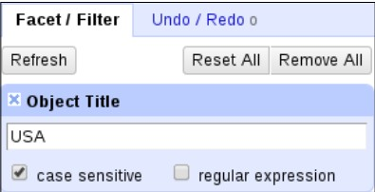
另外，我们并不能确保这些匹配项里面是否都正确，比如大写的字符JERUSALEM，为了解决这个问题，我们可以试着在USA前后加上空格，但是还是有可能丢失类似以[USA] 和 /USA开头或结尾的内容。以“ USA ”（前后有空格）作为过滤项只会返回172个匹配，只占全部能取到量的1/10左右，大部分都没有取到。
另外，这样简单的文本过滤并没有考虑到拼写方式，比如遗漏了U.S.A. (201 个匹配), U S A (29个匹配)或 U.S.A (22个匹配)。很快你就会发现处理这些问题会让人烦不胜烦，而且你还需要每次都标星以最后将它们组合起来。
这时候就需要用到正则表达式了，正则表达式十分强大，但是需要你对这些表达式中的奇怪符号有基本的认识，这样才能发挥其功效。比如，表达式\bU.?S.?A\b（文本过滤时需要勾选regular expression）将匹配上面所有需要包括的内容，并且把干扰项排除，最后将返回1,978项匹配。
本小点不会教你如何使用正则表达式，可以参考附录：正则表达式和GREL
文本过滤的另一个应用是检测分隔符的使用，在Categories列种，管道符”|”被用来分隔目录，让我们对Categories列应用一个文本过滤，过滤符为“|”，OpenRefine显示匹配到了71105行，这说明大部分内容里面含有至少两个目录（因为单个目录不需要管道符分隔）。
现在再增加一个管道符：||，检测到9个问题行，其包含双管道符，而不是一个。在第三章：高级数据操作中，我们将介绍如何使用GREL来改正这个错误。另一个问题是单元格内容以管道符开始或者结尾，解决这个问题也需要借助于正则表达式。所以我们均将在附录：正则表达式和GREL中探讨。

点5-使用简单单元格转换
本点中，我们将学习如何利用OpenRefine内建的转换功能来修改数据子集。
我们已经学习了透视和过滤，已经基本能够做到按照不同要求进行数据的显示，只不过我们并没有对数据进行过改变。现在到了修改它们的时候了，我们将学习强大的Edit cells菜单。在我们检测数字重复值的时候我们已经用到过了Blank down菜单。另外的转换功能比如分割合并单元格、聚类、计算值相对来说较复杂，所以我们将在下一章学习。其他的转换功能比较简单，所以我们将先学习Common transforms子菜单下的功能，如下图所示：
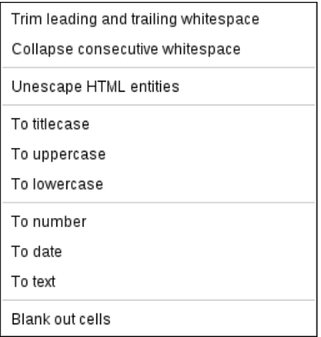
Trimming whitespace（删除首尾空格），对数据进行删除多余首尾空格操作是提升数据质量的很好的开始。这保证了不会因为首尾处的空格使得相同的值为误认为不同。这些空格导致的值不同肉眼是很难发现的，进行这步可以让你的数据更加整洁。当然该操作也可以减少不需要的字符从而压缩数据集大小。虽然单独一个空格影响不大，但是几千个空格就有差别了，并且可能会导致大的错误。还记得上节中因为一个空格就导致空值被识别成了non-numeric非数字类型。
唯一标识符也不应该有空格；让我们对Registration Number列作下检查：Registration Number | Edit cells | Common transforms | Trim leading and trailing whitespace，我们发现有2,349个单元格被处理，这也就意味着这个操作是必要的。但是记住我们不能对Record ID列进行操作，因为删除首尾空格的操作只能针对字符串，而不能对整数操作。如果你去试试，也会发现所有整数会被删除。
Consecutive whitespace（连续的空格）的产生一般是因为输入时太快导致。我们可能会预见到object titles 或者descriptions这类有很多文本内容的列一定会有这个问题。但是奇怪的是，操作后并没有发现。倒是对Production Date列进行Collapse consecutive whitespace（连续空格只保留一个）操作，发现有7671个值被处理，但其实这大部分只不过是将整数转化成了字符串。对其他的列也试试看，这个操作很安全，而且证明总是对数据清洗有益的。
如果你的数据是从互联网应用中获取来的，那么内容中很可能包含HTML代码，在HTML代码中，字符被解析成HTML实体。比如法语字符é会被编码成&#233；或者&eacute; 这取决于使用什么范例表示方法。
因为浏览器在解析的时候经常会碰到编码问题。如果解析不对的话会变得难以辨认（比如&eacute;就可能被解析成é）。所以，如果你碰到一些值是以&开始并且以;结束的话，试着使用菜单项功能：Edit cells | Common transforms | Unescape HTML entities，这样内容就能够被正确解析。
下一个转换功能是case transformations（大小写转换），通过这个功能，我们能够将文本字符串转换成全部小写、全部大写或者首字母大写。举个例子，我们发现registration numbers列没有小写，但是对其进行操作：Registration Number| Edit cells | Common transforms | To uppercase.却发现有2,349个单元格值有变化，一般来说，这应该意味着有很多大小写问题，但其实却并没有。这些值的变化主要是因为整数被转换成了字符串（因为数字被认为没有被大写）。你可以试着对registration numbers列先做一次数字透视，然后进行大小写转换来看看这些数字的变化，程序提示你没有数字，也就是说这次大小写转换将数字转成了字符串。
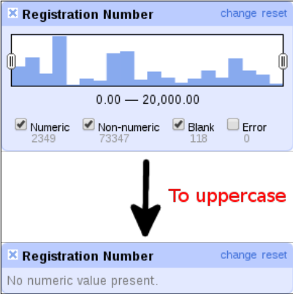
同样的，我们也可以用To lowercase来验证persistent link URL列种没有大写字母，或者用To titlecase 来规范categories列的拼写、统一Didactic Displays 和Didactic displays的书写。To titlecase 只会将空格后的字符串首字母大写，所以Spacecraft|Models|Space Technology会变成Spacecraft|models|space Technology，有些时候我们并不想这么做，但是别担心，因为第三章：高级数据操作中我们将介绍一个更好的处理这种情况的方法：clustering聚类。
在点2：数据透视中，我们碰到过一种数据转换方式。事实上，你可能记得，就是将应该是时间类型的数据转换成日期格式（OpenRefine日期格式：yyyy-mm-ddThh:mm:ss），因为进行时间轴透视必须要求是日期格式。还有就是将值转换成文本或者数值。比如我们为了去重可以把record ID列转换成文本，但是在我们对其进行排序或者数字透视时就需要将值转换为数字，不然排序就会出现10排在2前的错误。
预定义转换方式的最后一个Blank out cells就有点简单粗暴了，它将删除该列所有的内容。当然最好只对数据子集使用。一个科学的方法是先将有问题的值标上旗帜标识，然后使用All | Facet | Facet by flag分离出来，最后使用Blank out cells删除。
我们已经介绍完了常用的转换方式，但是请注意这些只是转换功能的冰山一角，转换的方法不可计数，这你会在第三章：高级数据操作和附录：正则表达式和GREL体会到。打开菜单Edit cells | Transform... 就会打开 Custom text transform 窗口，你可以在这里使用GREL自定义转换，你可能会觉得太难太复杂，但是学好以后你会觉得值得这么去做。

点6-删除匹配行
在本点中，我们将学习如何处理问题行（前面通过透视和过滤发现的）。
检测重复或者将冗余行标上旗帜标识是需要的，但还不够。某些时候，你可能需要从单纯的数据分析转到数据清洗中来。在实际情况中，这意味着那些有问题的行需要从数据集中删除，因为它们的存在是对数据质量的损害。
在删除行前，请确保你已经做过了一个透视或者过滤，不然你可能会误将所有数据删除。让我们从项目数据集的最初状态开始（重新导入或者在Undo / Redo页中选择0. Create project以恢复默认），另外，请确保OpenRefine是以行rows显示而不是以记录records显示。
我们将首先删除RECORD ID中没有内容的行。首先对Record ID列进行操作：Record ID| Facet | Numeric facet ，在左侧弹出面板中去掉 Numeric 勾选，这样我们就只剩下Non-numeric数据，这里我们有3条。记住这里如果使用Facet by blank操作并不会起作用，因为这些行其实并不是空白，而是包含了一个空格。现在使用All | Edit rows | Remove all matching rows删除这个行。
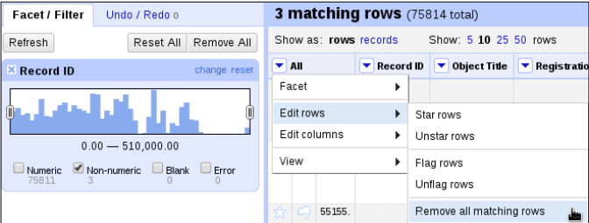
很好，这样我们已经将数据集减少了3行，non-numeric类型的RECORD ID数据被删除了（透视图也刷新了），数据质量也提高了一点。现在清除透视后我们发现数据行数量下降到了75,811行。
下一步，我们将处理数据集中registration number列有问题的行。该列没有空格（你可以对Registration Number列应用一个简单的文本过滤，输入一个空格字符，我们发现没有匹配行）。所以我们对该列进行空值透视：Registration Number| Facet | Customized facets | Facet by blank。选择为true的值，得到115条匹配行。这些就是空行，我们可以用Remove all matching rows删除。
就像你看到的那样，删除空值行十分简单；现在我们将处理重复行。重复行就稍显麻烦点，但我们还是需要删除它们的，可能你需要回顾下点3：检测重复项，对Registration Number列执行：Registration Number | Facet | Customized facets | Duplicates facet。选择true得到163行匹配行。问题是，如果你直接删除这些行，那么不光重复项会被删除，那个唯一的值同时也会被删除。换句话说，如果某行出现了两次，那么删除匹配行就会把两条都删除而不是仅仅删除一条。不过即使你误删除了，你也可以通过项目历史恢复。
所以我们需要做到既去除多余重复项，同时还能够保留一项。我们可以这么做：对Registration Number进行排序，选择text和a-z选项（case sensitive不必勾选，因为该列只有大写），然后选择Sort | Reorder rows permanently来固定排序。最后，使用Registration Number | Edit cells | Blank down将多余的重复项使用空白填充。最后有84个单元格被修改。
如果你的重复项透视界面还打开着，那么你会注意到重复项刷新为84行。这是因为去重后的值（163条中的一部分）被摘出了，这时候它们已经不再是重复项了，所以在重复项透视中被识别为false。而真正的重复项则被填充成了空白，它们具有同一个值：空值。这就是出现84项重复的原因。现在你可以将这些项删除，并且能够保留下原值。
正常情况下，你现在将还有75,612行数据。我们还可以进一步处理，但是你可能已经知道如何去做了，这些就留给你们去实验。最后看下Undo / Redo页中项目历史究竟我们做了哪几步。
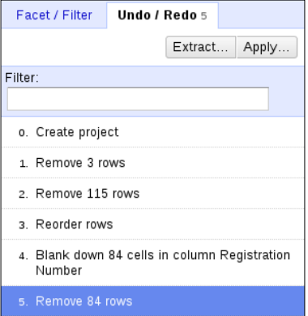
我们首先删除了3行，然后删除了115行看上去record ID为空的行。为了删除84行重复项，我们对Registration Number列进行了排序，固话排序后我们用空值进行了填充。我们总共删除了202行，我们的数据集更加干净了。你可能注意到了：文本透视和排序操作并没有出现在历史操作中，这是因为这些操作并没有改变数据，而是仅仅是为删除做的一些准备工作。

小结
在本章中，我们学习了如何使用OpenRefine来分析和修复数据的基本操作，这是数据分析和清理的最基本技能。
分析数据包括排序和各类透视功能，还包括文本过滤和检重。
修复数据步骤则包括排序、单元格转换、删除。
下一章中，我们将学习OpenRefine更深层次的内容，我们将学习高级数据操作。

